Терещенко Инга Вадимовна
МБДОУ №53
г.Канск, Красноярский край
Воспитатель

Перелётные птицы.
(старшая группа)

Предложите детям для закрепления темы: «Перелётные птицы», разгадать кроссворд.

Прилетает к нам с теплом,
Путь проделав длинный
Строит домик под окном
Из травы и глины.
(Ласточка)
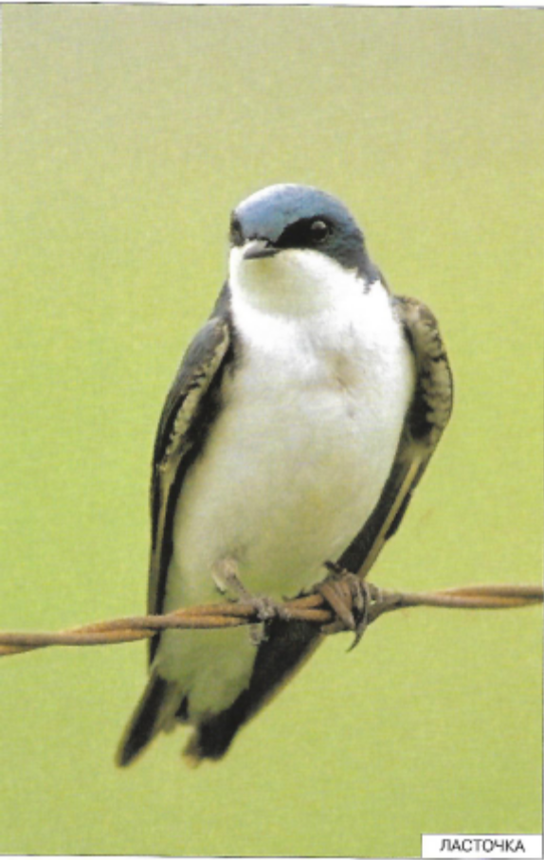

На шесте дворец,
Во дворце певец,
А зовут его …(скворец)
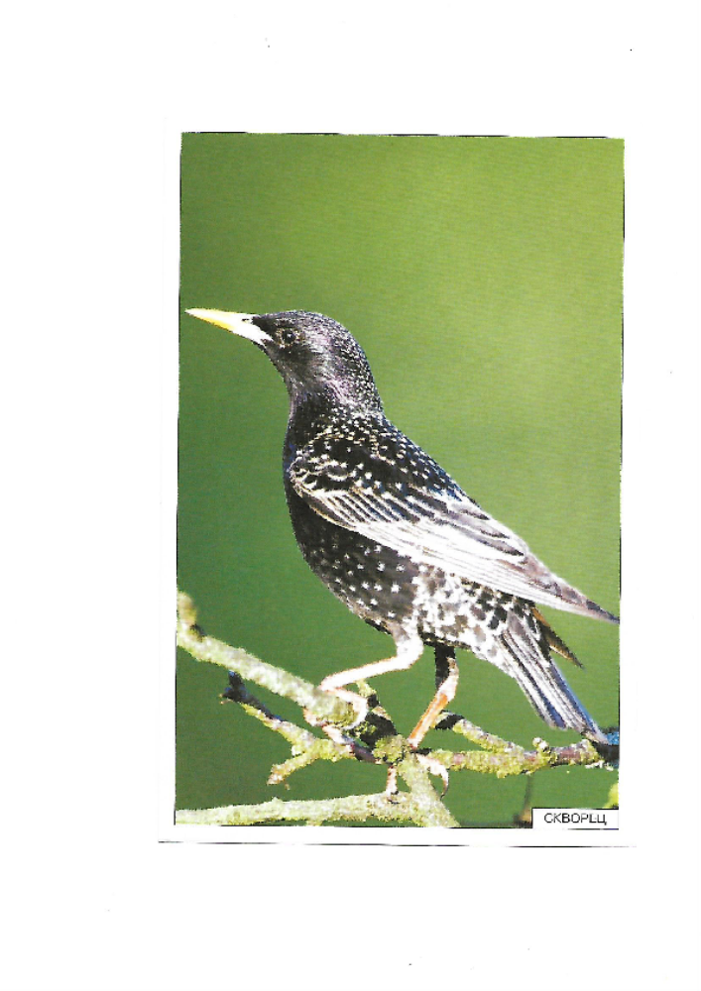
В болоте плачет,
А из болота не идёт.
(Кулик)
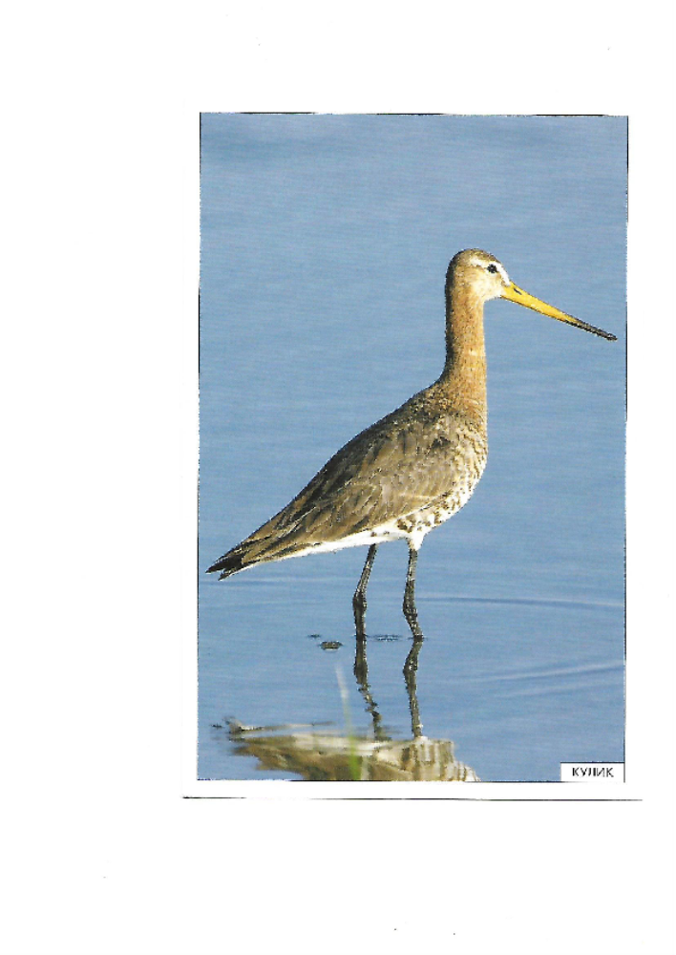

Этой белокрылой птице
В зоопарке не сидится.
Чтобы люди улыбались,
К ним летит со свёртком … (аист)
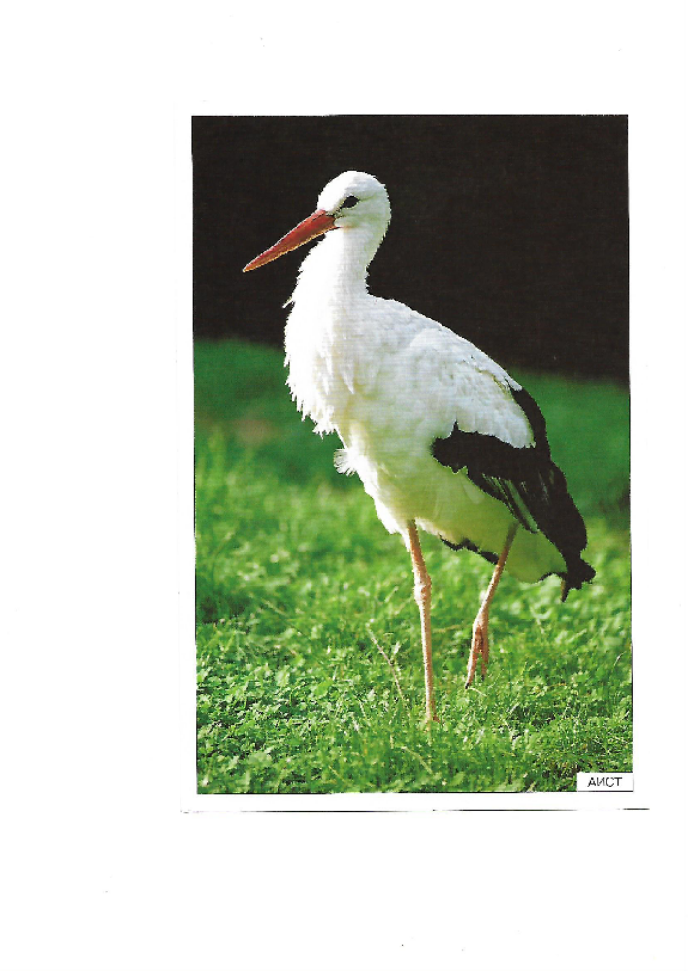

Высоко под облаками,
Над полями и лугами,
Словно выпорхнув спросонок,
Песнь заводит … (жаворонок)

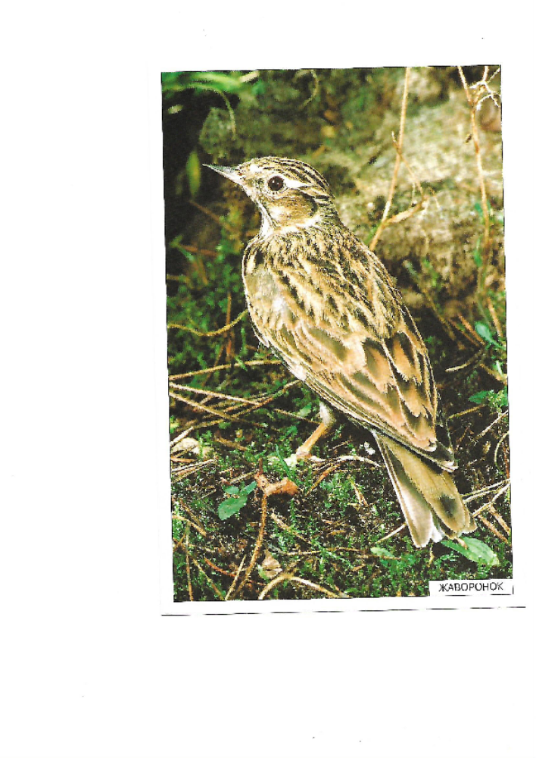

Черный, проворный,
Кричит:
- Крак!
Червякам враг!
(Грач)
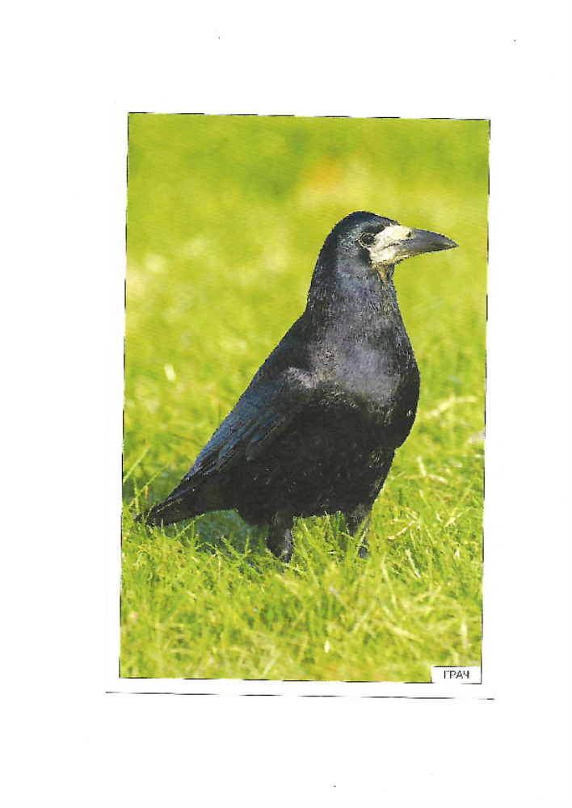

Кроссворд

1.
2.
3.
4.
5.
6.

Такие кроссворды, можно предлагать детям на любую тему.

